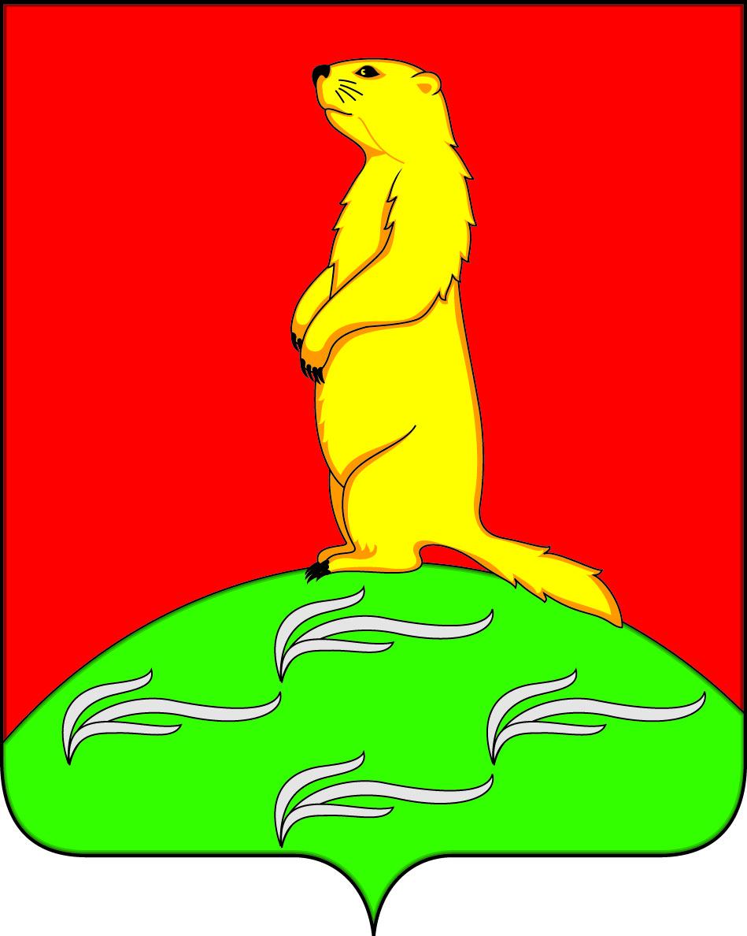

АДМИНИСТРАЦИЯ

ПЕРВОМАЙСКОГО СЕЛЬСКОГО ПОСЕЛЕНИЯ

БОГУЧАРСКОГО МУНИЦИПАЛЬНОГО РАЙОНА

ВОРОНЕЖСКОЙ ОБЛАСТИ
ПОСТАНОВЛЕНИЕ

от «30» декабря 2021 года № 57
с.Лебединка

Об утверждении перечня главных администраторов доходов бюджета Первомайского сельского поселения Богучарского муниципального района
Воронежской области, порядка и сроков внесения изменений в перечень главных администраторов доходов бюджета поселения

В соответствии с Федеральным законом от 06.10.2003 № 131–ФЗ «Об общих принципах организации местного самоуправления в Российской Федерации», пунктом 3.2 статьи 160.1 Бюджетного кодекса Российской Федерации, постановлением Правительства Российской Федерации от 16.09.2021 № 1569 «Об утверждении общих требований к закреплению за органами государственной власти (государственными органами) субъекта Российской Федерации, органами управления территориальными фондами обязательного медицинского страхования, органами местного самоуправления, органами местной администрации полномочий главного администратора доходов бюджета и к утверждению перечня главных администраторов доходов бюджета субъекта российской федерации, бюджета территориального фонда обязательного медицинского страхования, местного бюджета», Уставом Первомайского сельского поселения администрация Первомайского сельского поселения Богучарского муниципального района Воронежской области постановляет:
1. Утвердить перечень главных администраторов доходов бюджета Первомайского сельского поселения Богучарского муниципального района Воронежской области согласно приложению 1 к настоящему постановлению.
2. Утвердить порядок и сроки внесения изменений в перечень главных администраторов доходов бюджета Первомайского сельского поселения Богучарского муниципального района Воронежской области согласно приложению 2 к настоящему постановлению.
3. Настоящее постановление вступает в силу со дня его официального опубликования и применяется к правоотношениям, возникающим при составлении и исполнении бюджета Первомайского сельского поселения Богучарского муниципального района Воронежской области, начиная с бюджета на 2022 год и на плановый период 2023 и 2024 годов.
4. Контроль за исполнением настоящего постановления оставляю за собой.

Глава Первомайского
сельского поселения В.В.Войтиков

Приложение 1

к постановлению администрации
Первомайского сельского поселения
от 30.12.2021 № 57

Перечень главных администраторов доходов бюджета
Первомайского сельского поселения Богучарского
муниципального района Воронежской области

Код бюджетной классификации  Российской Федерации |  | Наименование главного администратора доходов бюджета поселения и наименование кода вида (подвида) доходов бюджета поселения
главного администратора доходов | вида (подвида) доходов бюджета поселения
182 |  | Федеральная налоговая служба
182 | 1 01 02000 01 0000 110 | Налог на доходы физических лиц*
182 | 1 05 03000 01 0000 110 | Единый сельскохозяйственный налог*
182 | 1 06 01000 00 0000 110 | Налог на имущество физических лиц
182 | 1 06 06000 00 0000 110 | Земельный налог
182 | 1 09 00000 00 0000 000 | Задолженность и перерасчеты по отмененным налогам, сборам и иным обязательным платежам
914 |  | Администрация Первомайского сельского поселения Богучарского муниципального района Воронежской области
914 | 1 08 04020 01 1000 110 | Государственная пошлина за совершение нотариальных действий должностными лицами органов местного самоуправления, уполномоченными в соответствии с законодательными актами Российской Федерации на совершение нотариальных действий
914 | 1 08 04020 01 4000 110 | Государственная пошлина за совершение нотариальных действий должностными лицами органов местного самоуправления, уполномоченными в соответствии с законодательными актами Российской Федерации на совершение нотариальных действий
914 | 1 11 05025 10 0000 120 | Доходы, получаемые в виде арендной платы, а также средства от продажи права на заключение договоров аренды за земли, находящиеся в собственности сельских поселений (за исключением земельных участков муниципальных бюджетных и автономных учреждений)
914 | 1 11 05035 10 1000 120 | Доходы от сдачи в аренду имущества, находящегося в оперативном управлении органов управления сельских поселений и созданных ими учреждений (за исключением имущества муниципальных бюджетных и автономных учреждений)
914 | 1 13 01995 10 0001 130 | Прочие доходы от оказания платных услуг (работ) получателями средств бюджетов сельских поселений
914 | 1 13 02995 10 0000 130 | Прочие доходы от компенсации затрат бюджетов сельских поселений
914 | 1 14 02050 10 0000 410 | Доходы от реализации имущества, находящегося в собственности сельских поселений (за исключением движимого имущества муниципальных бюджетных и автономных учреждений, а также имущества муниципальных унитарных предприятий, в том числе казенных), в части реализации основных средств по указанному имуществу
914 | 1 14 02053 10 0000 410 | Доходы от реализации иного имущества, находящегося в собственности сельских поселений (за исключением имущества муниципальных бюджетных и автономных учреждений, а также имущества муниципальных унитарных предприятий, в том числе казенных), в части реализации основных средств по указанному имуществу
914 | 1 14 02053 10 0000 440 | Доходы от реализации иного имущества, находящегося в собственности сельских поселений (за исключением имущества муниципальных бюджетных и автономных учреждений, а также имущества муниципальных унитарных предприятий, в том числе казенных), в части реализации материальных запасов по указанному имуществу
914 | 1 14 06025 10 0000 430 | Доходы от продажи земельных участков, находящихся в собственности сельских поселений (за исключением земельных участков муниципальных бюджетных и автономных учреждений)
914 | 1 16 07010 10 0000 140 | Штрафы, неустойки, пени, уплаченные в случае просрочки исполнения поставщиком (подрядчиком, исполнителем) обязательств, предусмотренных муниципальным контрактом, заключенным муниципальным органом, казенным учреждением сельского поселения
914 | 1 16 07090 10 0000 140 | Иные штрафы, неустойки, пени, уплаченные в соответствии с законом или договором в случае неисполнения или ненадлежащего исполнения обязательств перед муниципальным органом, (муниципальным казенным учреждением) сельского поселения
914 | 1 16 10061 10 0000 140 | Платежи в целях возмещения убытков, причиненных уклонением от заключения с муниципальным органом сельского поселения (муниципальным казенным учреждением) муниципального контракта, а также иные денежные средства, подлежащие зачислению в бюджет сельского поселения за нарушение законодательства Российской Федерации о контрактной системе в сфере закупок товаров, работ, услуг для обеспечения государственных и муниципальных нужд (за исключением муниципального контракта, финансируемого за счет средств муниципального дорожного фонда) | 5
914 | 1 16 10062 10 0000 140 | Платежи в целях возмещения убытков, причиненных уклонением от заключения с муниципальным органом сельского поселения (муниципальным казенным учреждением) муниципального контракта, финансируемого за счет средств муниципального дорожного фонда, а также иные денежные средства, подлежащие зачислению в бюджет сельского поселения за нарушение законодательства Российской Федерации о контрактной системе в сфере закупок товаров, работ, услуг для обеспечения государственных и муниципальных нужд
914 | 1 16 10081 10 0000 140 | Платежи в целях возмещения ущерба при расторжении муниципального контракта, заключенного с муниципальным органом сельского поселения (муниципальным казенным учреждением), в связи с односторонним отказом исполнителя (подрядчика) от его исполнения (за исключением муниципального контракта, финансируемого за счет средств муниципального дорожного фонда)
914 | 1 16 10082 10 0000 140 | Платежи в целях возмещения ущерба при расторжении муниципального контракта, финансируемого за счет средств муниципального дорожного фонда сельского поселения, в связи с односторонним отказом исполнителя (подрядчика) от его исполнения
914 | 1 16 10123 01 0101 140 | Доходы от денежных взысканий (штрафов), поступающие в счет погашения задолженности, образовавшейся до 1 января 2020 года, подлежащие зачислению в бюджет муниципального образования по нормативам, действовавшим в 2019 году (доходы бюджетов сельских поселений за исключением доходов, направляемых на формирование муниципального дорожного фонда, а также иных платежей в случае принятия решения финансовым органом муниципального образования о раздельном учете задолженности)
914 | 1 17 01050 10 0000 180 | Невыясненные поступления, зачисляемые в бюджеты сельских поселений
914 | 1 17 05050 10 0000 180 | Прочие неналоговые доходы бюджетов сельских поселений
914 | 2 02 15001 10 0000 150 | Дотации бюджетам сельских поселений на выравнивание бюджетной обеспеченности из бюджета субъекта Российской Федерации
914 | 2 02 16001 10 0000 150 | Дотации бюджетам сельских поселений на выравнивание бюджетной обеспеченности из бюджетов муниципальных районов
914 | 2 02 20077 10 0000 150 | Субсидии бюджетам сельских поселений на софинансирование капитальных вложений в объекты муниципальной собственности
914 | 2 02 29999 10 0000 150 | Прочие субсидии бюджетам сельских поселений
914 | 2 02 35118 10 0000 150 | Субвенции бюджетам сельских поселений на осуществление первичного воинского учета органами местного самоуправления поселений, муниципальных и городских округов
914 | 2 02 40014 10 0000 150 | Межбюджетные трансферты, передаваемые бюджетам сельских поселений из бюджетов муниципальных районов на осуществление части полномочий по решению вопросов местного значения в соответствии с заключенными соглашениями
914 | 2 02 45160 10 0000 150 | Межбюджетные трансферты, передаваемые бюджетам сельских поселений для компенсации дополнительных расходов, возникших в результате решений, принятых органами власти другого уровня
914 | 2 02 49999 10 0000 150 | Прочие межбюджетные трансферты, передаваемые бюджетам сельских поселений
914 | 2 07 05010 10 0000 150 | Безвозмездные поступления от физических и юридических лиц на финансовое обеспечение дорожной деятельности, в том числе добровольных пожертвований, в отношении автомобильных дорог общего пользования местного значения сельских поселений
914 | 2 07 05020 10 0000 150 | Поступления от денежных пожертвований, предоставляемых физическими лицами получателям средств бюджетов сельских поселений
914 | 2 07 05030 10 0000 150 | Прочие безвозмездные поступления в бюджеты сельских поселений
914 | 2 08 05000 10 0000 150 | Перечисления из бюджетов сельских поселений (в бюджеты поселений) для осуществления возврата (зачета) излишне уплаченных или излишне взысканных сумм налогов, сборов и иных платежей, а также сумм процентов за несвоевременное осуществление такого возврата и процентов, начисленных на излишне взысканные суммы
*) В части доходов, зачисляемых в бюджет поселения

Приложение 2

к постановлению администрации
Первомайского сельского поселения
от 30.12.2021 № 57

Порядок и сроки внесения изменений в перечень главных администраторов доходов бюджета поселения

1. Настоящий порядок и сроки внесения изменений в перечень главных администраторов доходов бюджета поселения (далее - Порядок) разработан в соответствии с пунктом 10 постановления Правительства Российской Федерации от 16.09.2021 № 1569 «Об утверждении общих требований к закреплению за органами государственной власти (государственными органами) субъекта Российской Федерации, органами управления территориальными фондами обязательного медицинского страхования, органами местного самоуправления, органами местной администрации полномочий главного администратора доходов бюджета и к утверждению перечня главных администраторов доходов бюджета субъекта Российской Федерации, бюджета территориального фонда обязательного медицинского страхования, местного бюджета».
2. Настоящий Порядок устанавливает правила и сроки внесения изменений в перечень главных администраторов бюджета поселения (далее - Перечень).
3. Основаниями для внесения изменений в Перечень являются:
изменения состава и (или) функций главных администраторов доходов бюджета поселения, а также изменения состава закрепленных за главными администраторами доходов кодов бюджетной классификации;
изменения принципов назначения и присвоения структуры кодов классификации доходов бюджета поселения;
изменения, направленные на устранение технических ошибок (опечаток, грамматических, орфографических и иных подобных ошибок);
поступления в бюджет поселения дополнительных межбюджетных трансфертов из районного бюджета, не предусмотренные решением Совета народных депутатов Первомайского сельского поселения Богучарского муниципального района Воронежской области о бюджете поселения на соответствующий финансовый год и на плановый период;
иные изменения в целях приведения в соответствие с действующим законодательством.
4. В случае необходимости внесения изменений в Перечень по группе доходов 100 «Налоговые и неналоговые доходы»:
4.1. Территориальные органы (подразделения) федеральных органов государственной власти (государственных органов) и (или) казенные учреждения, находящиеся в их ведении, территориальное учреждение Центрального банка Российской Федерации и органы государственной власти Воронежской области, осуществляющие бюджетные полномочия главных администраторов доходов бюджета поселения (далее - Заявители), направляют в администрацию Первомайского сельского поселения Богучарского муниципального района Воронежской области предложения в письменном виде с указанием следующей информации:
основание для внесения изменений в Перечень;
наименование и код главного администратора доходов;
код вида (подвида) доходов бюджета поселения;
наименование кода вида (подвида) доходов бюджета поселения.
4.2. Рассмотрение администрацией Первомайского сельского поселения Богучарского муниципального района Воронежской области предложений осуществляется в течение 10 рабочих дней со дня их поступления.
4.3. По итогам рассмотрения предложений администрация Первомайского сельского поселения Богучарского муниципального района Воронежской области в срок, установленный подпунктом 4.2. настоящего Порядка:
разрабатывает проект правового акта администрации Первомайского сельского поселения Богучарского муниципального района Воронежской области о внесении изменений в Перечень;
информирует Заявителя в письменном виде об отказе о внесении изменений в Перечень с указанием причин отказа.
4.4. Основаниями для отказа во внесении изменений в Перечень являются:
отсутствие в нормативном правовом акте Министерства финансов Российской Федерации, утверждающем коды видов доходов бюджетов и соответствующие им коды аналитической группы подвидов доходов бюджетов, кода вида доходов бюджета поселения, предлагаемого Заявителем к включению в Перечень;
не указание кода вида (подвида) доходов бюджета поселения;
несоответствие наименования кода вида (подвида) доходов бюджета поселения, коду вида (подвида) доходов бюджета поселения;
отсутствие полномочий у Заявителя по администрированию дохода бюджета поселения, предлагаемого к включению в Перечень.
5. В случае поступления средств по группе доходов 200 «Безвозмездные поступления» (включая безвозмездные поступления от других бюджетов бюджетной системы Российской Федерации и возвраты остатков субсидий, субвенций и иных межбюджетных трансфертов, имеющих целевое назначение, прошлых лет), не указанных в настоящем Постановлении, полномочия администратора доходов бюджета поселения по данному коду бюджетной классификации закрепляются соответствующим распоряжением главного администратора доходов – администрацией Первомайского сельского поселения Богучарского муниципального района Воронежской области, являющегося получателем указанных средств, без внесения изменений в настоящее Постановление. Данное распоряжение издается в течение 10 рабочих дней с даты заключения соглашения о предоставлении средств или получения уведомления о предоставлении межбюджетного трансферта либо иного вида безвозмездных поступлений, а при их отсутствии - по факту поступления средств в бюджет поселения.

